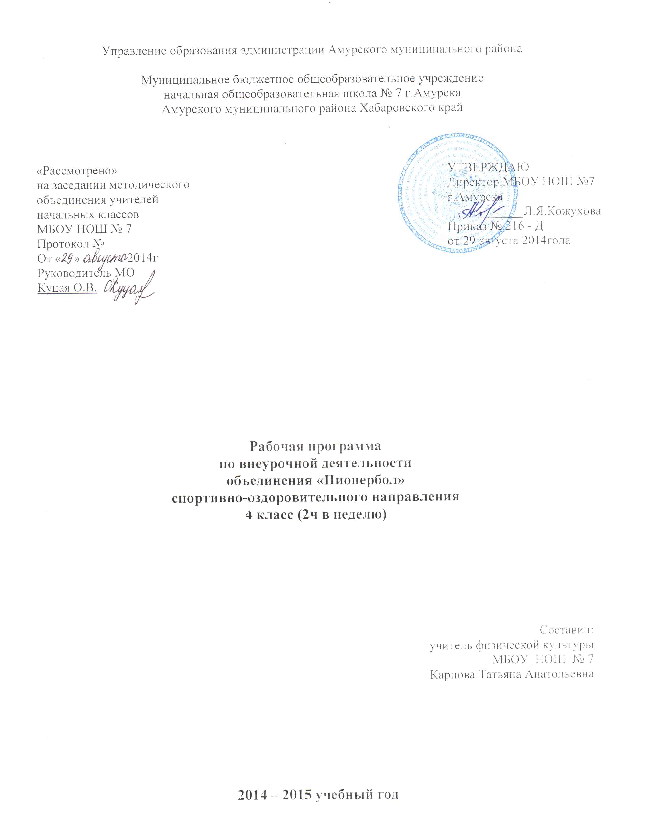

Пояснительная записка
Характеристика программы
Пионербол (по правилам волейбола) - мощное средство агитации и пропаганды физической культуры и спорта в начальной школе. Игровая и тренировочная деятельность оказывает комплексное и разностороннее воздействие на организм занимающихся. Пионербол развивает основные физические качества - быстроту, ловкость, выносливость, силу, повышает функциональные возможности, формирует различные двигательные навыки и постепенно готовит детей к более сложной игре в волейбол.
Круглогодичные занятия пионерболом способствуют физической закалке, повышает сопротивляемость организма к заболеваниям и усиливают его адаптационные возможности. При этом воспитываются важные привычки к постоянному соблюдению бытового, трудового, учебного и спортивного режимов. Это во многом способствует формированию здорового образа жизни, достижению творческого долголетия.
При разработке настоящей программы использовался материал программы «Физическая культура» А.П. Матвеева, 2002 год, методический материал педагога-организатора г. Королева по физкультурно-оздоровительной работе М.А. Федоровой. Учебный материал рассчитан на 68 часов в году (2 часа в неделю), что соответствует учебному плану МБОУ НОШ №7, г. Амурска, во 2-4 классах. Продолжительность учебного часа 45 минут. На занятиях применяется соревновательно - игровой метод.
Цель программы: формирование у обучающихся сознательного отношения к своему здоровью, к занятиям физической культурой, овладение навыками игры в пионербол.

Задачи программы:
- приобретение учащимися общеобразовательной школы знаний о физической культуре, понимания её значения в жизнедеятельности человека;
- укрепление здоровья учащихся, содействие их правильному физическому развитию и повышению работоспособности;
- формирование средствами физической культуры нравственных качеств у детей;
- развитие у учащихся основных физических качеств: ловкости, быстроты, гибкости, силы, выносливости;
- освоение учащимися физических упражнений из видов спорта, включенных в учебную программу (гимнастика, легкая атлетика и др.), а так же подвижных игр и технических действий игры в пионербол;
- освоение учащимися простейших способов самоконтроля за физической нагрузкой;
- привитие учащимся потребностей в систематических занятиях физической культурой и спортом.
Содержание программы
Программа состоит из семи разделов:
1. Основы знаний о физической культуре и спорте
2. Техника безопасности и охраны труда на занятиях физической культурой и спортом.
3. Общая физическая подготовка.
4. Общая игровая подготовка.
5. Контрольные и тестовые упражнения.
6. Медицинский контроль.
В разделе «Основы знаний о физической культуре и спорте» представлен материал, который дает начальные основы знаний о собственном организме, о гигиенических требованиях при занятиях физической культурой и спортом, о правилах правильного дыхания, о правилах правильного дыхания, о здоровом образе жизни.
Раздел «Техника безопасности и охраны труда на занятиях физической культурой и спортом» знакомит учащихся с основными правилами техники безопасности, при организации занятий физической культурой и спортом.
«Общая физическая подготовка», направленная на развитие физических качеств, осуществляется с помощью подвижных игр и эстафет определенной направленности.
«Общая игровая подготовка» состоит в выполнении различных движений, направленных на овладение основам техники игры в пионербол. В этом разделе учитель имеет право самостоятельно подбирать игровые задания.
Раздел «Контрольные и тестовые упражнения» содержит подбор упражнений, выполнение которых позволяет учителю определить степень усвоения учебного материала и физическую готовность учащихся.
В разделе «Медицинский контроль» медицинским учреждением представлен материал для осуществления контроля за здоровьем учащихся.
Принципы - от простого к сложному, от знакомого к неизвестному, на которых строятся учебные занятия, дают возможность последовательно от класса к классу обучать учащихся новым, более сложным двигательным действиям.
Главной целью планирования является создание предпосылок для начального обучение пионерболу. В дальнейшем обучении каждый гол циклически повторяет предыдущий, в котором учащиеся должны выходить на качественно более высокий уровень владения мячом, с повышением физических и двигательных возможностей организма, чтобы игра приносили радость и удовольствие.
Требования к уровню подготовки обучающихся.
В результате освоения содержания факультативного курса «Общая физическая подготовка» учащиеся должны достигнуть уровня обязательного минимума содержания учебного предмета «Физическая культура».
Знать и иметь представление:
- о гигиенических требованиях при занятиях физической культурой и спортом;
- о ТБ при занятиях физическими упражнениями;
- о правилах пионербола;
- о способах и особенностях движений и передвижений человека;
- о правилах правильного дыхания;
- о формировании правильной осанки;
- о здоровом образе жизни.
Уметь:
- уметь взаимодействовать со сверстниками в процессе занятий,
- организовывать и проводить самостоятельные формы занятий;
- владеть простейшими техническими и тактическими навыками игры в пионербол.
Демонстрировать:
Физические способности | Физические упражнения | Мальчики | Девочки
Скоростные | Бег 30 м. с высокого старта (сек.) | 6,5 | 7,0
Скоростно-силовые | Прыжок в длину с места (см.) | 130 | 125
Выносливость | Бег 1000м. | без учета времени | без учета времени
Координация | Челночный бег  3по10 м. (сек.) | 11,0 | 11,5

Предполагаемый результат:
В процессе занятий обучающиеся:
- овладеют приемами игры в пионербол;
- получат игровой опыт;
- разовьют свои двигательные качества;
- научатся самостоятельно заниматься физическими упражнениями;
- сформируется потребность к ЗОЖ.

Список рекомендуемой литературы:
- Дорошенко А.С. Планирование уроков по физической культуре для учащихся 2 класса. Учебное пособие, - Хабаровск: ХГИФК. 1997.
- Железняк Ю.Д. Волейбол в школе. Пособие для учителя. - М: Просвещение. 1989.
- Железняк Ю.Д. Юный волейболист. - М: ФиС. 1988.
- Ковалев В.Д. Спортивные игры. - М: Просвещение. 1988.
- Козырева Л.В. Волейбол. –М: ФиС. 2003.
- Литвинов Е.Н. Методика физического воспитания учащихся 1-4 классов. Пособие для учителя. – М: Просвещение. 2001.
- Матвеев А.П. Физическая культура. Учебник для 1 класса начальной школы. – М: Просвещение. 2002.
- Матвеев А.П. Программа Физическая культура1-11 кл. - М: Дрофа. 2002.

Календарно-тематическое планирование по пионерболу
№  занятия | Содержание учебного материала | Количество  часов | УУД | Дата  проведения
1 | Инструкция по технике безопасности. О здоровом образе жизни. Подвижные игры: «Вышибалы», «Мяч вверх». Тестирование. | 1 | Личностные результаты:  • активное включение в общение и взаимодействие со сверстниками на принципах уважения, доброжелательности, взаимопомощи и сопереживания; • проявление положительных качеств личности и управление своими эмоциями в различных ситуациях и условиях;  • проявление дисциплинированности, трудолюбия и упорства в достижени и поставленных целей;  Метапредметные результаты:  • характеристика явления (действия и поступков), их объективная оценка на основе освоенных знаний и имеющегося опыта;  • обнаружение ошибок при выполнении учебных заданий, отбор способов их исправления;  • общение и взаимодействие со сверстниками на принципах взаимоуважения и взаимопомощи, дружбы и толерантности;  • организация самостоятельной деятельности с учётом требований её безопасности, сохранности инвентаря и оборудования, организации места занятий;  • планирование собственной деятельности, распределение нагрузки и организация отдыха в процессе её выполнения;  • анализ и объективная оценка результатов собственного труда, поиск возможностей и способов их улучшения; • оценка красоты телосложения и осанки, сравнение их с эталонными образцами;  • технически правильное выполнение двигательных действий из базовых видов спорта, использование их в игровой и соревновательной деятельности.  Предметные результаты: планирование занятий физическими упражнениями в режиме дня, организация отдыха и досуга с использованием средств физической культуры;  • представление физической культуры как средства укрепления здоровья, физического развития и физической подготовки человека;  • измерение индивидуальных показателей основных физических качеств;  • организация и проведение со сверстниками подвижных игр и элементов соревнований, осуществление их объективного судейства;  • бережное обращение с инвентарём и оборудованием, соблюдение требований техники безопасности к местам проведения;  • характеристика физической нагрузки по показателю частоты пульса, регулирование её напряженности во время занятий по развитию физических качеств;  • взаимодействие со сверстниками по правилам проведения подвижных игр и соревнований;  • объяснение в доступной форме правил (техники) выполнения двигательных действий, анализ и поиск ошибок, исправление их;  • выполнение технических действий из базовых видов спорта, применение их в игровой и соревновательной деятельности; | 02.09
2-3 | Гигиенические требования при занятиях физической культурой и спортом. Комплекс ОРУ с мячами. Правила игры. «Перестрелка» | 2 |  | 04.09  09.09
4-5 | Переходы. Приём мяча низкий. Прыжки со скакалкой. П/и «Не давай мяч водящему». Пионербол | 2 |  | 11.09  16.09
6-7 | Комплекс ОРУ с мячами. Приём мяча снизу. Прямая подача. Прыжки со скакалкой. П/ и «Волна», «Передал -садись». Пионербол | 2 |  | 18.09  23.09
8-9 | Комплекс ОРУ с мячами. Приём мяча сверху. Боковая подача. Прыжки со скакалкой. Пионербол. | 2 |  | 25.09 30.09
10-12 | Начальные основы знаний о собственном организме. Комплекс ОРУ. Подачи. Опрос по правилам игры. Игра «Три касания». Пионербол. | 3 |  | 02.10 07.10  09.10
13-14 | О правилах правильного дыхания. Комбинации из освоенных элементов: ловля, передача (пас) партнеру, нападающий удар. П/и «Мяч водящему». Пионербол. | 2 |  | 14.10  16.10
15-16 | Комплекс ОРУ. Правила формирования команд. Виды подач. Пионербол. | 2 |  | 21.10  24.10
17-19 | Подготовка к турниру. Комплекс ОРУ. Формирование команд. Пионербол. Инструкция по технике безопасности. | 3 |  | 28.10  30.10  11.11
20-23 | Турнир по пионерболу. | 4 |  | 13.11 18.11  20.11 25.11
24-25 | Начальные основы знаний о собственном организме. Подвижные игры, эстафета с мячом и без мяча. Игровые упражнения с прыжками, метаниями и бросками разных мячей в цель и на дальность. | 2 |  | 27.11  02.12( 10.12)
26-29 | Круговая тренировка. Подвижные игры с мячом, двусторонние игры до 15 минут. | 4 |  | 04.12 09.12  11.12 16.12
30-32 | О правилах правильного дыхания. Комплекс ОРУ. Техника атаки. Пионербол. Игра «Мяч вверх». | 3 |  | 18.12 23.12  25.12
33-34 | Передача мяча через сетку двумя руками с места прыжком. Правила судейства. Пионербол | 2 |  | 13.01  15.01
35-36 | Передача мяча через сетку одной рукой с места прыжком. Ловля мяча от прямой и боковой подачи, ловля сверху и перед собой двумя руками. П/и «Неудобный бросок». | 2 |  | 20.01  22.01
37-41 | Комплекс ОРУ. Пионербол с блокированием. Игра «Перестрелка». | 5 |  | 27.01 29.01  03.02 05.02  10.02
42-46 | Комплекс ОРУ. Техника защиты. Пионербол. Игра «Вышибалы». Тестирование. | 5 |  | 12.02 17.02 19.02 24.02  26.02
47-50 | Комплекс ОРУ с набивными мячами.  Техника быстрой атаки. Пионербол. | 4 |  | 03.03 05.03 10.03 12.03
51-54 | Комплекс ОРУ. Прыжковые упражнения. Пионербол. Техника атаки. Пионербол | 4 |  | 17.03 19.03 02.04 07.04
55-58 | Комплекс ОРУ со скакалками. Эстафеты с мячом. Пионербол. | 4 |  | 09.04 14.04 16.04 21.04
59-62 | Комплекс ОРУ. Обучение составлению комплекса. Правила судейства. П/и «Перестрелка». | 4 |  | 23.04 28.04 30.04 05.05
63-64 | Подготовка к турниру. Формирование команд. Инструкция по технике безопасности. Тестирование. | 2 |  | 07.05 12.05
65-68 | Турнир по пионерболу. | 4 |  | 14.05 19.05  21.05 26.05
 | Всего: | 68

